## DATA: / / 2018

## PROFESSOR (A): VALDIRENE

**LISTA DE EXERCÍCIO DE LÍNGUA PORTUGUESA**

# SÉRIE: 7º ANO

**ALUNO (A): Nº:**

### TURMA:

**NOTA:**

# 2º BIMESTRE





**LEIA:**

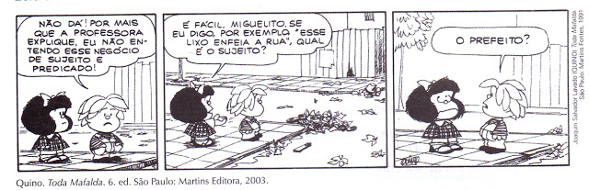

1) Qual é o sujeito do exemplo dado por Mafalda?

________________________________________________________________________________________________________________________________________________________________________

2) Leia as orações abaixo e responda as questões.

> Certamente o advento do cinema falado fez mal aos atores de cinema mudo.

> Esquetes, montagens capciosas de imagens de celebridades em momentos constrangedores e paródias de notícias representam esse novo humor.

a. Qual é o sujeito de cada uma das orações?

________________________________________________________________________________________________________________________________________________________________________

________________________________________________________________________________________________________________________________________________________________________

b. Destaque o núcleo de cada um desses sujeitos.

________________________________________________________________________________________________________________________________________________________________________

3) Agora leia estas orações.

> Precisa-se de operários.

________________________________________________________________________________________________________________________________________________________________________

> Poucos assistiram ao filme.

________________________________________________________________________________________________________________________________________________________________________

> Ninguém acertou na sena.

________________________________________________________________________________________________________________________________________________________________________

> Ligue o computador.

________________________________________________________________________________________________________________________________________________________________________

a. Em qual delas o sujeito não aparece explicitamente, mas pode ser facilmente identificado pela terminação do verbo?

________________________________________________________________________________________________________________________________________________________________________

b. Em qual delas não é possível saber ou determinar de quem se está falando?

________________________________________________________________________________________________________________________________________________________________________

Leia a tira para responder às questões.

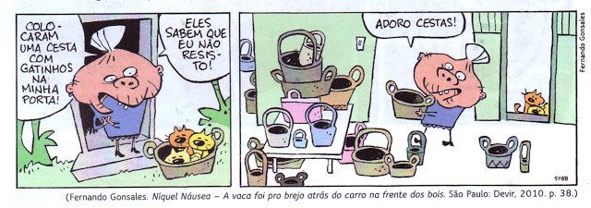

4) No primeiro quadrinho, uma das falas da personagem consiste em uma oração com sujeito indeterminado. Qual é essa oração?

________________________________________________________________________________________________________________________________________________________________________

5) Que outros tipos de sujeito há na tira?

________________________________________________________________________________________________________________________________________________________________________

6) Identifique, nas orações abaixo, o sujeito e seu núcleo e classifique-o:

a) A menina distraída perdeu o anel.

Sujeito ___________: ________________________

Núcleo do sujeito: ___________________________

b) O cachorro barulhento e o papagaio tagarela chamam a atenção.

Sujeito ___________ : _____________________

Núcleo do sujeito:________________________________________

c) Os alunos deram um duro na prova.

Sujeito ____________ : ______________

Núcleo do sujeito: _________________________________________

d) O motorista novo errou o caminho.

Sujeito ______________: __________________

Núcleo do sujeito: ____________________________

e) Ali vêm os meus amigos.

Sujeito __________: __________________________

Núcleo do sujeito: _____________________________

f) Divertiam-se muito as crianças.

Sujeito ____________: __________________________

Núcleo do sujeito :_______________________________

g) Nosso time venceu a partida.

Sujeito ______________: ___________________________

Núcleo do sujeito: __________________________________

h) A torcida, animada, aplaudia os atletas.

Sujeito ____________: ________________________

Núcleo do sujeito:______________________________

7. Transforme o sujeito simples em sujeito composto, usando a palavra entre parênteses, e fazendo as adaptações necessárias na frase:

a) A mãe estava eufórica. (filhos)

b) O terreno é nosso. (casa)

c) A jabuticabeira está carregada de frutos. (abacateiro)

d) O jasmim perfuma o ar. (cravo)

e) A casa é nossa. (cachoeira)

f) O vale é verde. (montanha)

g) O filho concordou. (filha)

h) Desculpou-se o rapaz. (moça)

8. Escreva nos parênteses – OSS para oração sem sujeito; SC para sujeito composto; SS para sujeito simples; SI para sujeito indeterminado; SO para sujeito oculto.

a. ( ) A escola ficava num morro.

b. ( ) Os meninos e as meninas estavam no pátio.

c. ( ) Venta

d. ( ) e chove.

e. ( ) Há muitos trabalhadores na fábrica.

f. ( ) A abelha e o beija-flor sugam o néctar das flores.

g. ( ) Faz dois meses

h. ( ) que cheguei.

i. ( ) Já faz três anos.

j. ( ) Roubaram os documentos.

k. ( ) Gosto da natureza.

09. Transforme os sujeitos compostos em sujeitos simples, sem alterar o sentido da frase:

a) Eu e você iremos à festa.

b) Eu e tu faremos a tarefa.

c) Eu e ele discutimos bastante.

d) Tu e ela voltastes cedo.

e) Tu e eles obtivestes sucesso.

f) Ele e ela vivem discutindo.

10. Retire da frase o que se pede entre parênteses:

a) Helena defendeu Henrique. (sujeito)

b) O velho pátio estava vazio. (núcleo do sujeito)

c) Minha joia desapareceu. (predicado)

d) Tu era conscienciosa. (sujeito)

e) Você acertou. (predicado)

f) O rapaz desistiu. (predicado)

g) A pulseira nova sumiu. (núcleo do sujeito)

h) Os cochichos eram muitos. (núcleo do sujeito)

11- Indique os predicados das orações e as locuções verbais.

a. Eles vão visitar uma exposição de artes.

b. O cãozinho saiu correndo pelas ruas.

c. A festa vai ser muito animada.

d. Meus primos forma viajar ontem.

e. O médico vai conversar com os pacientes.

f. O dia já está amanhecendo.

12- Classifique os predicados:

a) O cão atirou-se fora;

________________________________________________________________________________________________________________________________________________________________________

b) A vida ali não é completamente boa;

________________________________________________________________________________________________________________________________________________________________________

c) O mundo para ele estava errado;

________________________________________________________________________________________________________________________________________________________________________

d) Eu gosto muito de crianças;

________________________________________________________________________________________________________________________________________________________________________

e) Elegeram-no deputado.

________________________________________________________________________________________________________________________________________________________________________

Para desenvolver a primeira questão desta AP, você utilizará a tirinha abaixo.

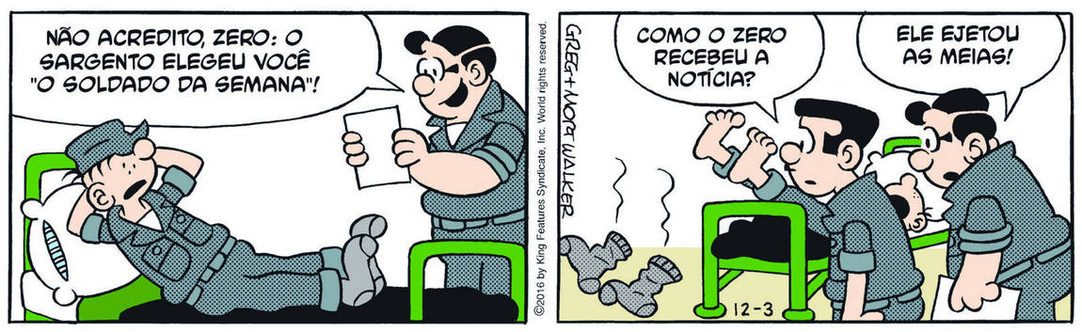

13. “… *o sargento elegeu você ‘o soldado da semana’*!”

Sobre a oração acima, extraída da fala inicial do soldado:

a) Qual a predicação da forma verbal “*elegeu*”? ____________________________________________________________________________________

b) A forma verbal anterior necessita de *complemento*. Indique-o e classifique-o. ________________________________________________________________________________________________________________________________________________________________________

________________________________________________________________________________________________________________________________________________________________________

c) O termo “*o soldado da semana*” refere-se ao complemento trabalhado anteriormente, caracterizando-o. Sintaticamente, deve ser analisado como:

____________________________________________________________________________________

d) Conclusão: o predicado da oração destacada no início da questão só pode ser classificado como:

[ ] verbal [ ] nominal [ ] verbo-nominal

14. Para fixar informações transmitidas pelo(a) seu (sua) professor(a) sobre a classificação do *predicado*, é incorreto afirmar:

a) Quando o núcleo do predicado for um nome (adjetivo ou substantivo), ele será chamado de predicado *nominal*. O predicado *nominal* é composto por um *verbo de ligação* e um *predicativo do sujeito*.

b) Quando o núcleo do predicado for um verbo, esse predicado será chamado de predicado *verbal*.

c) O predicado *verbo-nominal* assim é chamado por ser resultado da fusão de um predicado *verbal* com um predicado *nominal*.

d) No predicado *verbo-nominal*, o núcleo nominal apenas poderá ser representado pelo *predicativo do objeto*.

15. Assinale a sequência correta quanto à classificação dos predicados grifados nas orações a seguir:

I. Ela chegou da festa já era madrugada.

II. Os moradores estavam revoltados.

III. Ele encontrou os amigos no bar.

IV. Os estudantes protestaram nervosos contra a corrupção.

V. Ela ficou aflita com a sua demora.

a) verbo-nominal; nominal; nominal; verbal; predicativo do objeto.

b) verbal; nominal; verbal; verbo-nominal; nominal.

c) verbal; predicativo do objeto; nominal; nominal; verbo-nominal.

d) verbal; nominal; verbal; verbo-nominal; verbal.

16. Compare as situações a seguir:

I) II)

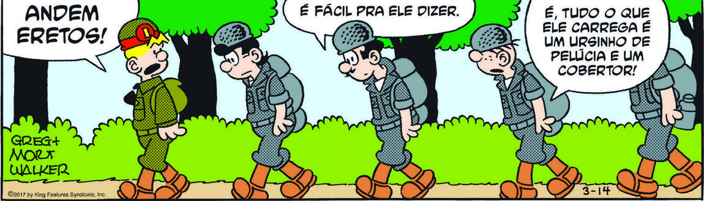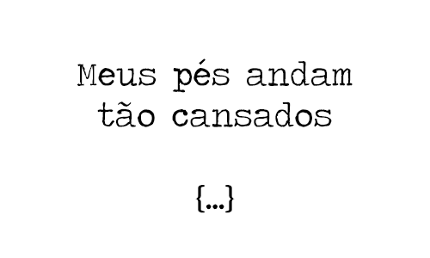



Em relação à *predicação*, o verbo andar classsifica-se da mesma maneira? Explique, deixando bem claro na sua resposta qual a *predicação* desse verbo em cada situação, o tipo de *predicado* em cada oração e, respectivamente, a função sintática dos adjetivos ‘cansados’ e ‘eretos’.

______________________________________________________________________________________________________________________________________________________________________________________________________________________________________________________________________________________________________________________________________________________________________________________________________

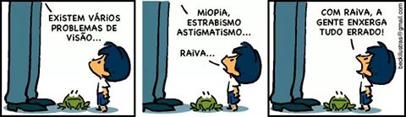17. Substitua a forma verbal ‘*existem*’, do quadrinho inicial, pelo seu sinônimo direto *haver*. Atenção aos critérios de concordância e lembre-se das explicações de sala de aula.

______________________________________________________________________________________________________________________________________________________________________________________________________________________________________________________________________________________________________________________________________________________________________________________________________

18. Ocorreu alguma alteração de classificação no sujeito de uma oração para outra? Justifique.

____________________________________________________________________________________________________________________________________________________________

__________________________________________________________________________________________________________________________________________________________________________________________________________________________________________

19. Analise a seguinte tira:

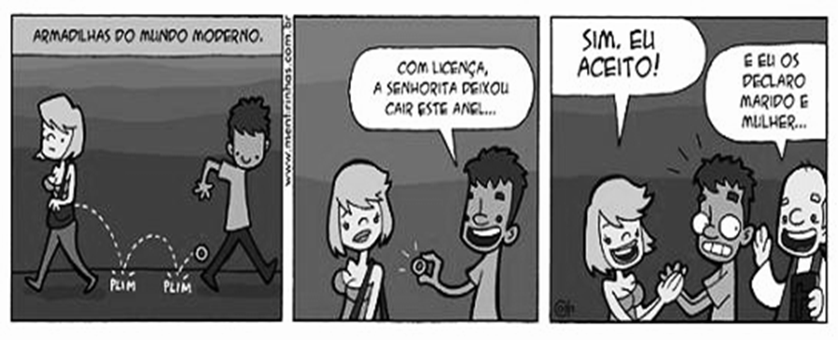

Em relação à estrutura sintática presente na fala do padre no último quadro, é correto declarar que:

a) a forma verbal ‘declaro’ é transitiva direta e seu complemento é ‘marido e mulher’;

b) por ser registro de informalidade, há um equívoco de concordância verbal, uma vez que o sujeito ‘marido e mulher’ é composto, o que levaria o verbo par o plural;

c) o predicado é verbo-nominal, há um complemento verbal representado por um pronome pessoal oblíquo,

caracterizado por predicativo do objeto;

d) o sujeito está implícito, fato que torna a declaração ambígua;

e) o predicado é verbal para enfatizar a ação que o padre realizará.

A PERGUNTA DA VEZ

Se você alcança um sonhado êxito numa empreitada qualquer, esse êxito alcançado veio AO ENCONTRO DE seu sonho? Ou veio DE ENCONTRO A seu sonho?

__________________________________________________________________________________________________________________________________________________________________________________________________________________________________________

UMA GOTA DE GRAMÁTICA

IR AO ENCONTRO DE = ir a favor de algo ou de alguém (concordância, afirmação).

Exemplos:

Marta correu ao encontro do carro, ansiosa para ver e abraçar a irmã.

O que ele disse me alegrou, vindo ao encontro de minhas mais profundas convicções.

IR DE ENCONTRO A = ir contra algo ou alguém (discordância, negação).

Exemplos:

O carro do bêbado ziguezagueou e foi de encontro à murada da ponte.

Não há jeito de combinarmos, pois seu pensamento sempre vai de encontro ao meu.

QUESTÕES BEM PRÁTICAS PARA VOCÊ

20 - Use ao encontro de ou de encontro a em cada uma das seguintes frases:

1. Ando feliz com meu novo trabalho, que veio __________ de meus planos.

2. Vamos __________ nossa turma para, todos juntos, comparecermos à audiência.

3. É uma lei perversa, que vem frontalmente __________ todas as nossas expectativas.

4. O garoto tropeçou e foi com o rosto __________ o solo.

5. Que maravilha! O que você diz vem __________ tudo o que eu queria!

6. Essa questão está prejudicada, pois vai __________ claros princípios da empresa.

7. A decisão do Tribunal agradou a todos, indo __________ duas das principais reivindicações do sindicato.

8. Com essas ótimas medidas saneadoras, o governo está indo __________ velhos sonhos da sociedade.

9. A fala irrefletida do professor de História foi __________ o pensamento do diretor administrativo, que a rebateu imediatamente.

Cobrada a falta pelo Cruzeiro, a bola foi __________ o travessão, voltando e indo __________ o zagueiro atleticano, que a chutou para a lateral.